東海大學106學年度師資培育中心
教學實習課程見習報告彙整

向上 國 中
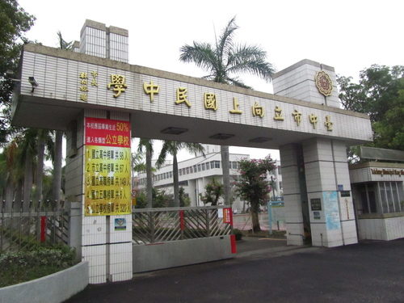
指導教授： 李信良教授
學 生：應數碩二 王嘉銓

中 華 民 國 106 年 4 月

目 錄
- 環境
  - 社區環境簡介。
  - 學校環境簡介。
  - 教室平面圖。
- 教育理念
  - 學校的教學理念。
  - 學校的教學特色。
  - 見習輔導老師的教學理念。
- 行事曆與作息
  - 行事曆。
  - 作息表。
三 課室管理的紀錄：
- 教學資源
  - 學校內資源。
  - 校外資源。
- 數學(個別)見習紀錄
1.教學見習紀錄。
2.班級見習日誌。
3.總見習心得。

壹.環境
一.社區環境簡介
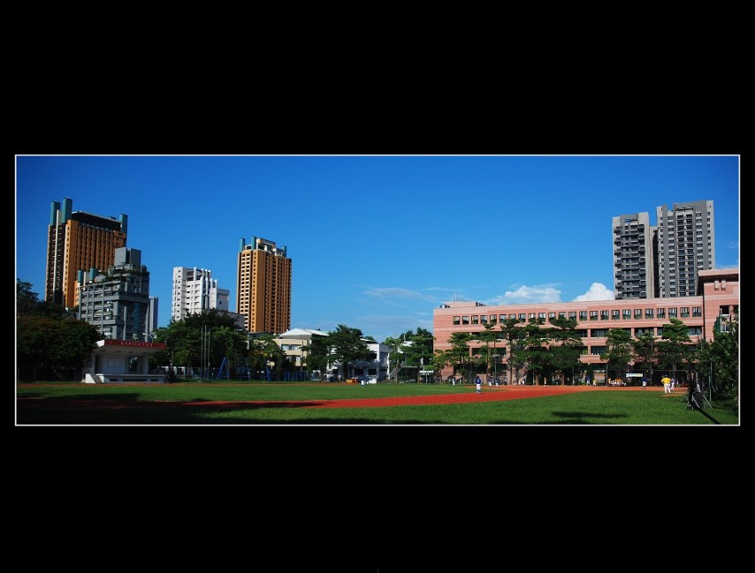
學校地址：台中市西區美村路一段389號

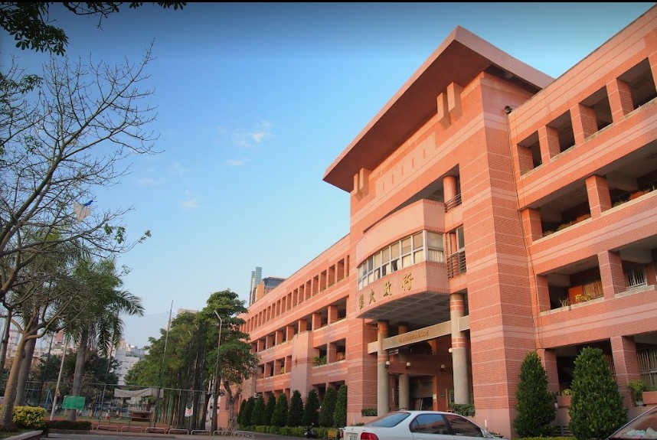

二.學校環境簡介

普通教室 45 間，實驗室 4 間，美術教室 3 間、烹飪教室 2 間，表演藝術教室 1 間，領域教室 3 間 (數、健、社)，多功能資訊教室 2 間，教師研究室 1 間，資優班教室 3 間，電腦教室 2 間，嶄新圖書 館 1 間；新建向欣樓每班配備 65 吋液晶電視及電 腦視訊教學設備。 體育課程設有桌球教室 3 間、籃球場 4 座，排球 場 3 座，網球場 2 面，運動場跑道 1 面。 活動中心一座，內設禮堂、羽球場、舞蹈教室、 音樂教室 3 間、管樂教室、弦樂教室、百萬設備 三機攝影廣電社教室、向上藝廊、會議室。
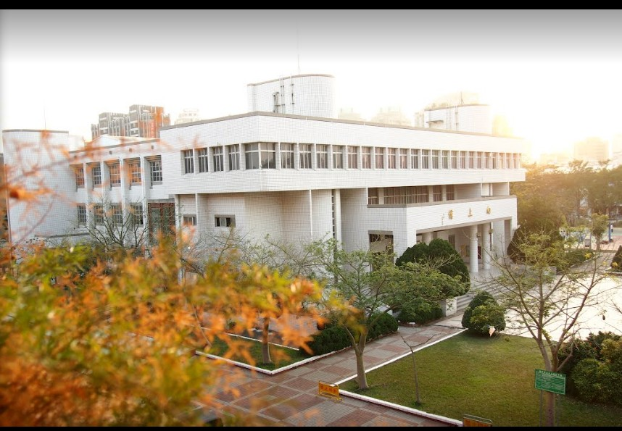

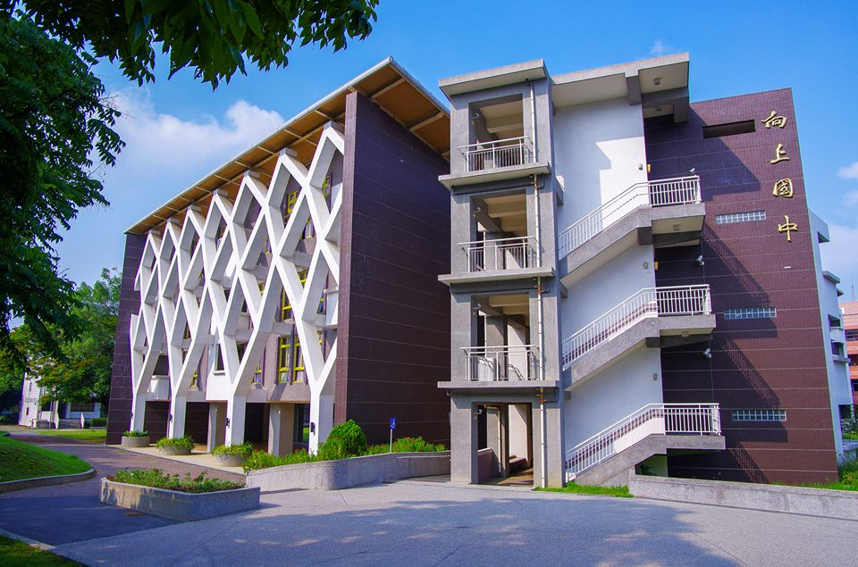
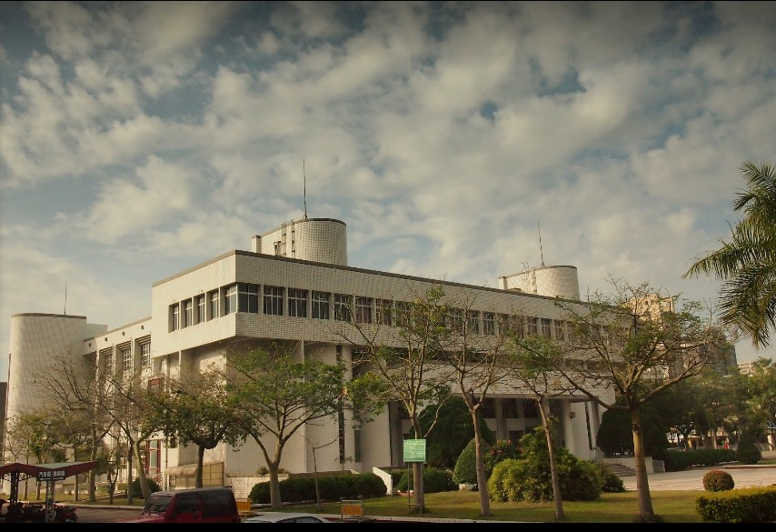

三.教室平面圖
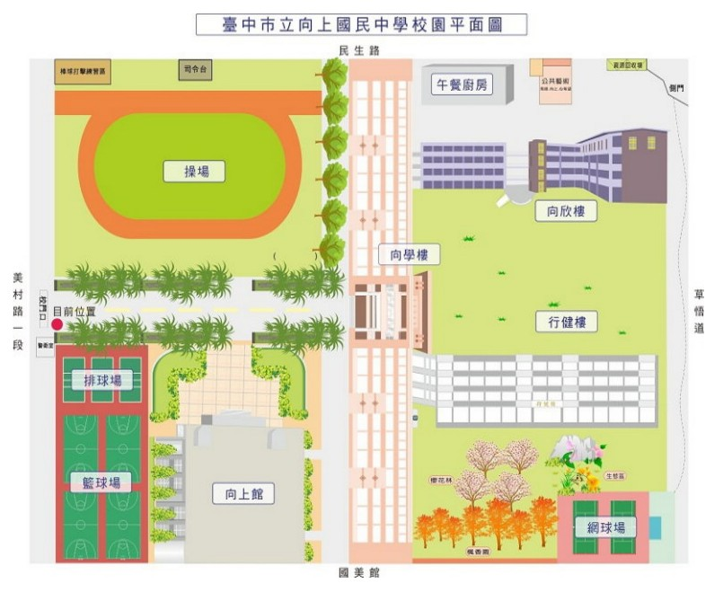

貳.教育理念

一.學校的教學理念
(1).每個學生都應該被珍視。陪伴他，給他希望，使他成為一個更好的人。
S-see him 看到他/她
A-accept him 接受他/她
L-lead him 引導他/她
T-teach him 教導他/她
(2).每個學生都是獨一無二的，引導他適性發展，讓他喜歡自己，做自己。
(3).我思故我在。教育是要教出一個有思考能力、解決問題的人，不是背答案的人。
(4).教育要教出一個能辨是非、知禮義、言所當言、行所當行不逾矩的人。
(5).每個規則都有例外，當然也不會有一套教育方法可以適用每一個人，找到方法教導他。

二.學校的教學特色
由教育局指定接辦活化教學-館校合作方案，與美 術館合作，運用美術館資源開發美術教學課程。 第二外語課程選修-日文、西班牙文、法文、德文 資優班優秀師資指導獨立研究方案、科展研究 開辦周末作文班、英檢班、暑期國際營隊 每年五月辦理校內科學園遊會，激發孩子創意思 考，培養未來 MAKER，寓教於樂。

三.見習輔導老師的教學理念
一位老師不論身在何處，都不該忘記自己的教學理念和初衷。因為這可以在困難時提醒自己，當初成為一位老師的信念，使自己能繼續堅持不放棄。教育理念也是每位老師發展教學的基礎，所以教育理念也會深深地影響一個老師教學的內容、目標及過程等。
但教學理念絕對不可以固化，每個時期的教學理念都該因應每個時期的不同做調整及修改，否則教學理念的用意原是良好，但卻變為箝制老師思想的害物。

参. 行事曆與作息
一.行事曆
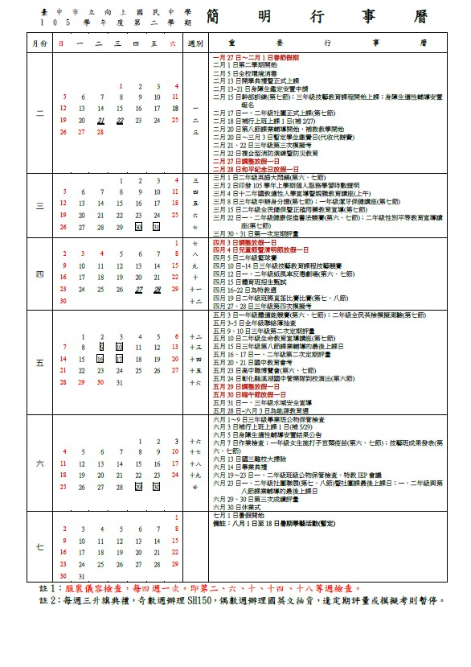
二.作息表
時 間 | 活 動 項 目 | 備註
07：30 ~ 07：45 | 早修時間
07：45 ~ 08：10 | 朝會
08：15 ~ 09：00 | 第一節
09：10 ~ 09：55 | 第二節
10：05 ~ 10：50 | 第三節
11：00 ~ 11：45 | 第四節
11：45 ~ 12：20 | 抬餐暨午餐時間
12：20 ~ 12：35 | 打掃時間
12：35 ~ 13：05 | 午休
13：10 ~ 13：55 | 第五節
14：05 ~ 14：50 | 第六節
14：50 ~ 15：05 | 整潔活動時間
15：05 ~ 16：50 | 第七節
16：00 ~ 16：45 | 第八節
三.課室管理的紀錄
(1)請任選一天記錄當日從早到晚的作息流程。
其實因為我們都只有見習早上，分成4次，分別是4/6、4/13、4/20、4/27 的早上，所以沒有看到晚上，那早上的部分，其實跟其他學校差不多，也是早自修，再開始第一節課至第四節課。

(2)班級學生的午餐、休息的時間 地點是否有其他特別的要求？
其實因為只有看到中午，所以這些事務之後會再去多了解。

(3)觀察或訪問見習班上的老師，這班的班規、學生穿著、頭髮為何？學生該達到什麼標準？
頭髮不可以染，男生不可以過長，衣服要扎起來，其實我覺得向上國中的儀容都非常的乾淨俐落。

(4)觀察或請教該班老師何為有效控制/管理秩序的方法？並描述其使用時機、學生反應及是否真正能達到其秩序管理的目標。
老師似乎在管理秩序的方式都很有一套，像有的老師就是改變態度，不說話，學生就會有自知之明，那也不會再吵鬧了，像有老師會制定班規，讓他們能夠遵守這個班規，也不要去影響其他人，好好的上課的權利。

(5)學生是否有課輔班？或其他….其規定及辦法如何？
有的，第八節屬於他們的補救教學時間

(6)私底下與3位學生聊天，以了解學生喜歡什麼a)類型師長、b)偶像、c)流行歌曲，d)髮型及服裝打扮，為什麼？

第一位學生，a)類型師長:幽默風趣b)偶像:孔劉c)流行歌曲:911

第二位學生，a)類型師長:幽默風趣b)偶像:五月天c)流行歌曲:五月天

第三位學生，a)類型師長:幽默風趣b)偶像:吳宗憲c)流行歌曲:小樂

肆.學校資源

一.學校內資源：請紀錄學校內的教學資源內容及使用規則，如教具、教學媒體、電腦、資源教室…等。
向上國中校園內教學資源有:電子白板、液晶電視、冷氣等等，這些設備讓學生即使不讀私校，也能享有最好的資源設備。

二.校外資源：學校常用的校外資源有哪些？如何聯繫？

其實學校最近的就是國美館，與學校相鄰，其實常常可以跟他們合作，進行一些交流，抑或者是科博館，也是非常鄰近的區域，能夠讓孩子多元學習的好去處!

伍.個人觀察報告
一.教學紀錄
1.發問與回答的方式與技巧。
像在第一次去，教學組長先給我們聽向上國中特別的課程，就是一年級的學生要參加，外語課程，有日文德文法文，那我所聽到的是法文，像老師在上課的時候就會一直提問同學，上次這個怎麼念，我覺得還滿好的。

2.引起動機的的方式與技巧。
再法文課，老師都會先問如何使用中文說，再來是用英語說，最後再告訴他們以法文的方式來敘說，我覺得這個還滿好

3.情境佈置及氣氛掌握的技巧。
再聽數學課的時候，有老師其實上課非常的輕鬆活潑以及有趣，像他都繪跟學生開開玩笑，我覺得這樣的上課方式非常的活潑生趣。

4教具教材準備的內容與呈現方式。
其實在這幾天看到的教材有國三的老師，他使用圓規，之前我自己有試用過圓規，但其實不是很好用，看著老師很熟悉的手法，讓我覺得自己要再加強使用教具的能力。

5.表情音調音量及肢體語言的運用。時間的安排及掌握技巧。
像在聽陳老師的數學課，我覺得老師說話都有抑揚頓挫，讓人不會感到想睡覺，所以真的非常棒。

6.評量的方式及技巧。
在數學課，基本上每堂課老師都會讓學生在下面練習，我覺得上課適時的評量，也是可以了解學生學會與否非常重要的技巧。

7.隨時留意學生的反應並給予適時的回饋技巧。
像是在數學課，我覺得陳老師就很常在問全班同學，有沒有哪裡聽不懂的，所以時時刻刻掌握學生的動向，是非常重要的。

照片:
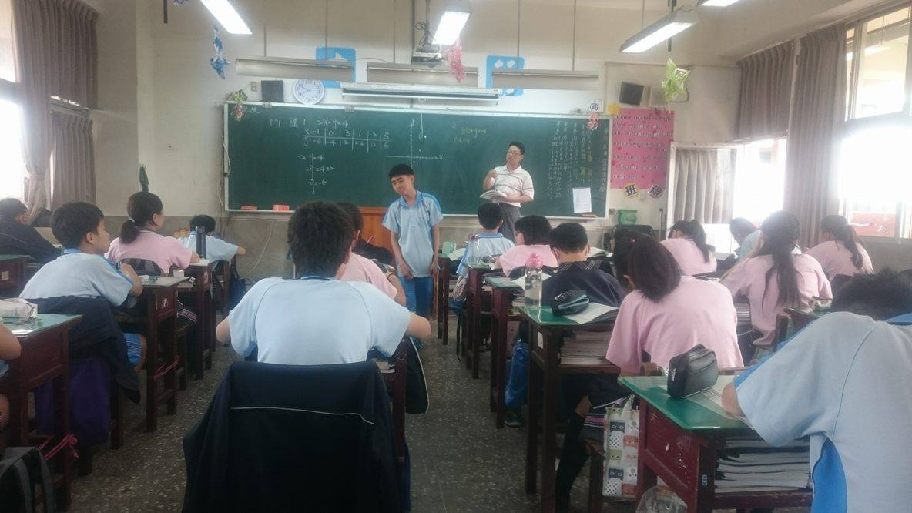

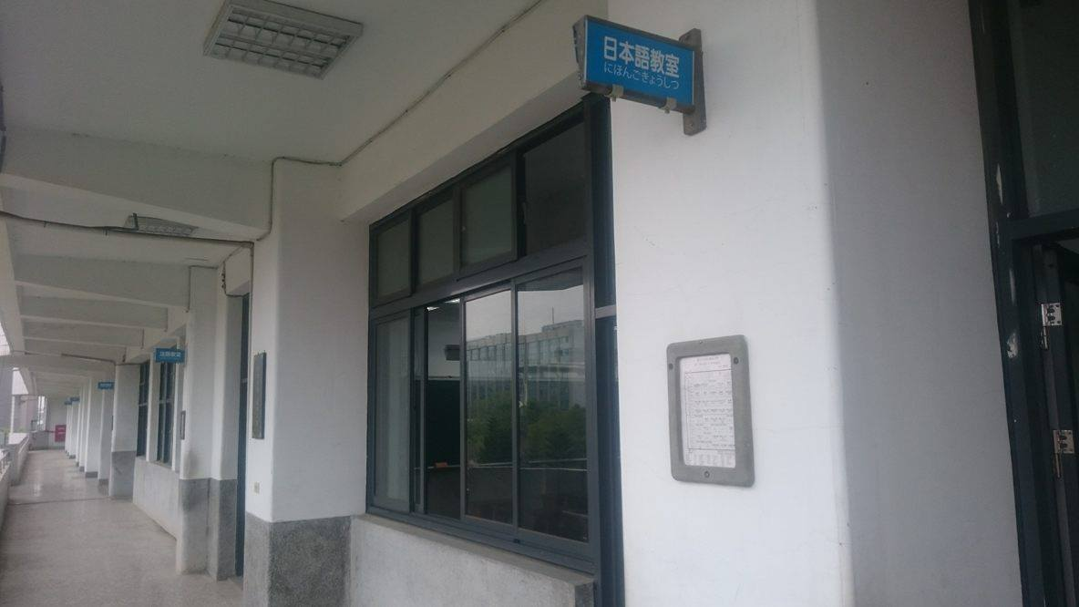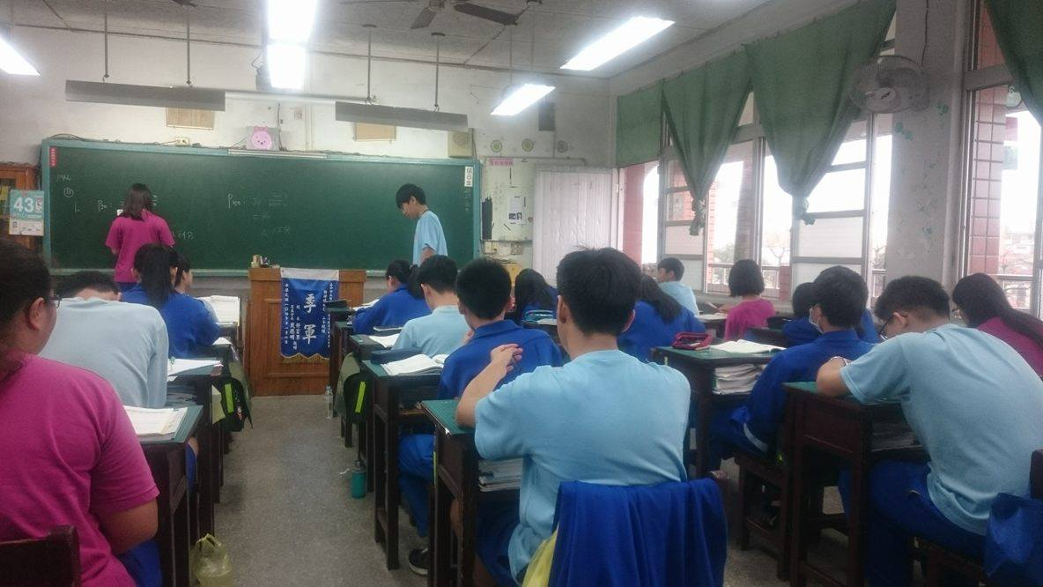

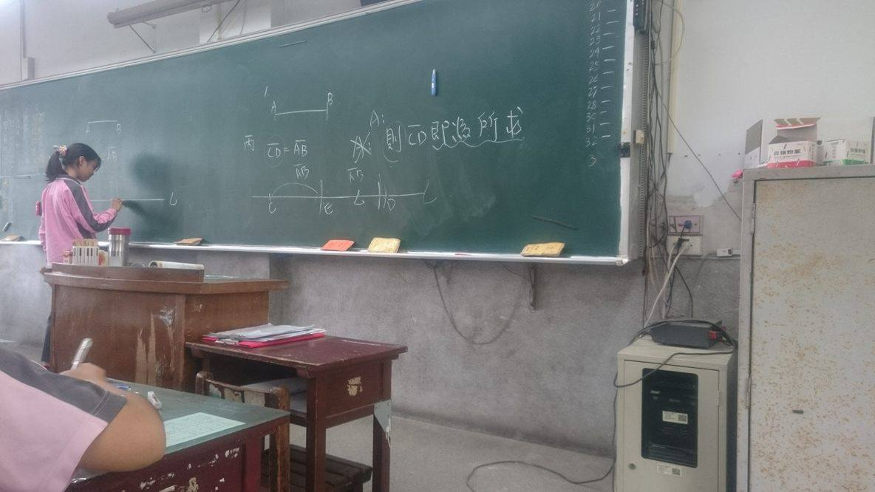

二.班級見習日記

1.今天我在班級看到了什麼？
印象很深刻的是有一位同學他忘記帶課本，老師請他去跟別班借，這位同學出去借了一陣子，之後借不到，回來就哭了，而且是個小男生，這讓我很驚訝，那老師在上課的時候也下去安慰安慰他，並且告訴他，老師其實不是給你難堪，老師要你學會如何解決問題。

2.今天有什麼班級事件?(紀錄一件班級事件)
在國中一年的班級，有兩位同學沒有帶尺，被老師罰寫，後來才了解到，這兩位同學上次已經沒有帶尺了，所以老師這次給與懲罰，我覺得是非常合理的。

3.今天我在班級經營學到了什麼？
我覺得學到滿多的，像是制定班規是非常重要的事，班規就有如我們社會上的法律，如果沒有了班規，這個班級秩序問題或者是操守問題可能都會非常的嚴重，所以我認為在班級經營當中，班規是非常重要的一件事。

4.今天我獲得什麼經驗？
我覺得獲得了非常多，有這個實務上的經驗，讓我更能懂得在台上交授課程的老師需要注意些甚麼，像是對孩子的溝通方式，如何跟他們進退，都是我學到非常寶貴的經驗。

照片:
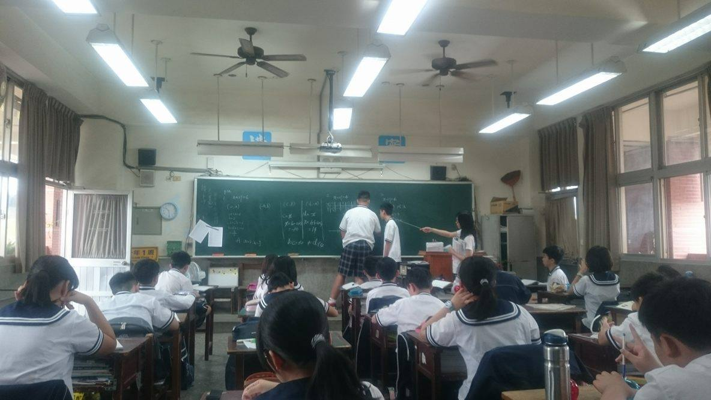

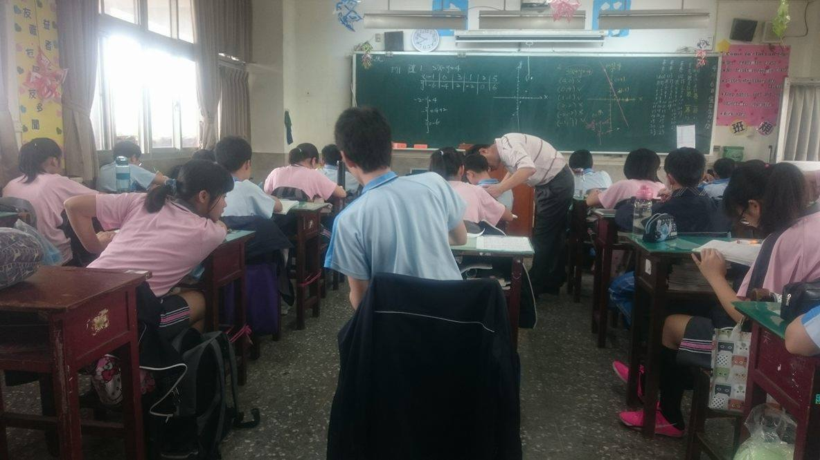

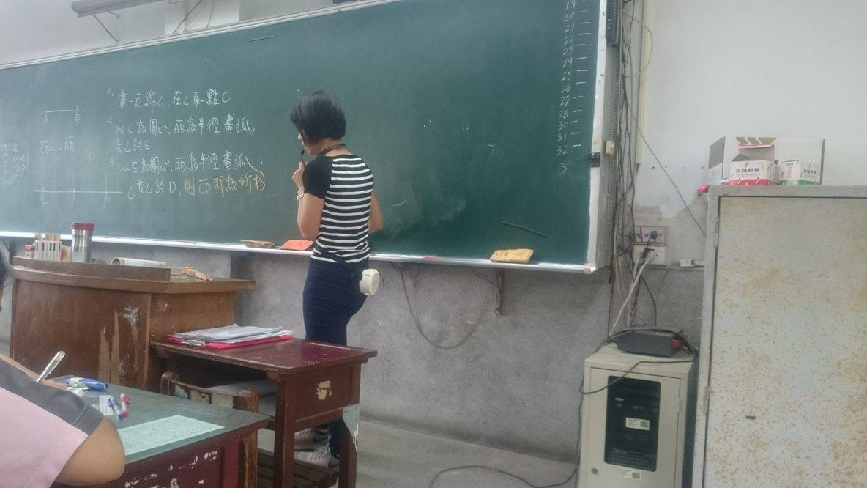

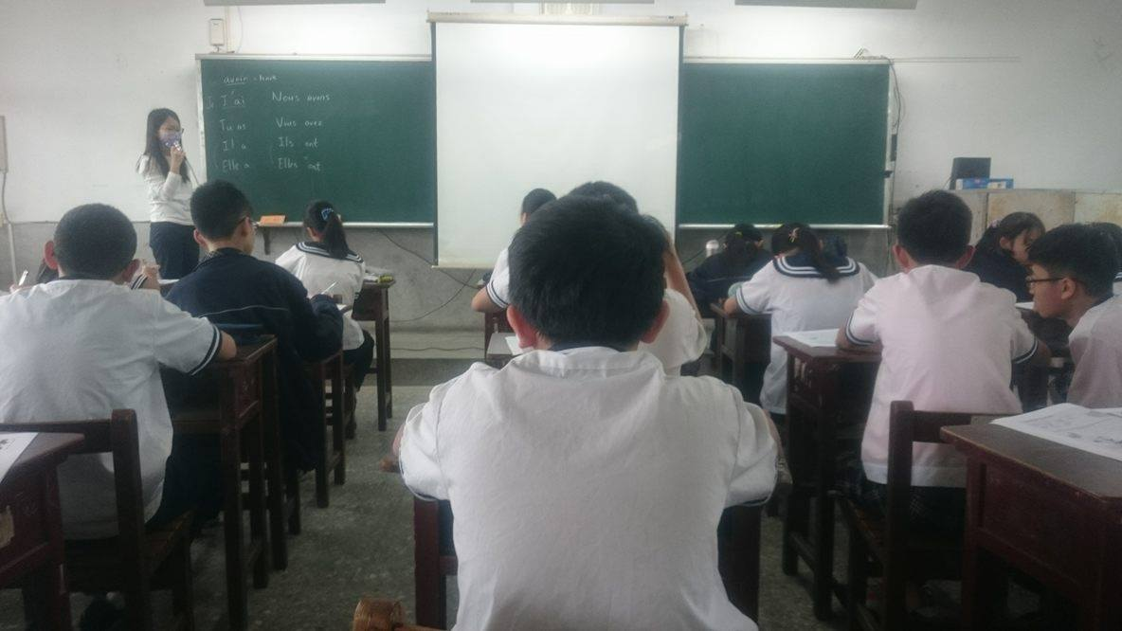
三.總見習心得

1.見習期間個人的情緒起伏或感想。
其實我覺得還滿期待的，因為畢竟沒有這樣的經驗，所以抱著想學習所有事情的心態，去來做這次的見習!

2.見習給我的成就感（挫折感、衝擊、喜悅）。
我覺得像是走在路上，就有小朋友跟我打招呼，說老師好，這樣感覺好像自己是真的一位教師

3.我看到其他老師或學生的優、缺點。
我覺得這裡的孩子都很認真聽話，老師的部分也非常的專業，非常值得我好好學習!

4.學生給我的啟示。
從學生們認真上課的態度，讓我覺得自己一定要更充實自己，才能在日後的教師生活當中，讓學生也可以像這樣

5.我覺得自己在教育專業知識、技巧及情意方面不足的地方？
我覺得自己在教育專業知識，還需要再加強，像是老師們都可以了解到學生對甚麼部分不清楚，但其實我自己是很熟悉教材，但是卻不能了解到學生哪裡會有問題，這是我需要加強的部分，在技巧及情意方面也是需要在圓滑一點，覺得這裡的老師給人上課的感覺都很棒，不會生澀!

6.以往的見習與此次16小時見習經歷的比較。
我覺得以往的見習時間都比較短促，所以我覺得這種長時間的見習，是對我比較有幫助的，讓我也體驗長時間在學校的這種感受!

7.對此次見習安排的檢討與建議。
我覺得滿好的，很謝謝教學組長這麼的照顧我們，教學組長也是我們東海師培畢業，覺得受過東海師培中心的指導，都是非常出色的教育人員，所以我對自己的未來充滿了信心!

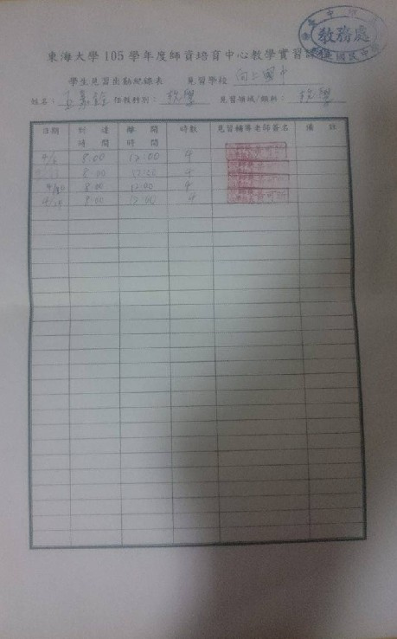
陸.出勤紀錄表

